附件
燃气器具等产品合规性简要判别方法

一、燃气灶具
（一）家用燃气灶具
1．查看是否有熄火保护装置：熄火保护装置，（直径大约2－4毫米）一般安装在靠近火盖侧。
熄火保护装置示例
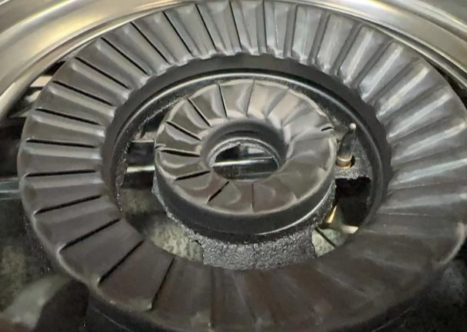

未设置熄火保护装置
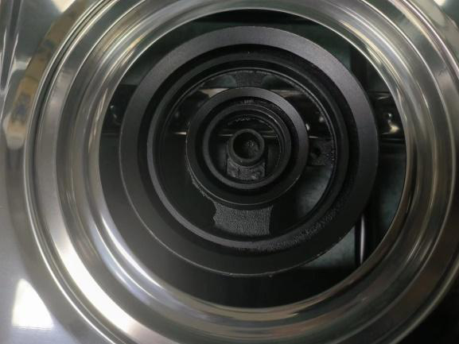
2．查看是否取得CCC认证：查看产品是否张贴CCC标志，并通过“国家认证认可信息公共服务平台”查验证书的真实。网址：http://cx.cnca.cn/CertECloud/index/index/page。
3．查看产品铭牌是否符合规定：查验产品铭牌内容是否完整、合规。按照 《家用燃气灶具》GB16410规定，每台灶具均应在适当位置安装铭牌，其标志内容应包括：产品名称和型号；使用燃气类别代号或适用地区；额定燃气供气压力；额定热负荷；制造厂名称及商标；制造年、月或代号；额定电压(适用于使用交流电源的灶具,V)；额定输入功率(适用于使用交流电源的灶具，kW/W)；额定频率(适用于使用交流电源的灶具, Hz)；II 类结构的符号(仅在 II 类灶具上标出)；嵌装开孔尺寸；集成灶还应增加其他组合器具相关标准铭牌明示需求。
（二）商用燃气灶具
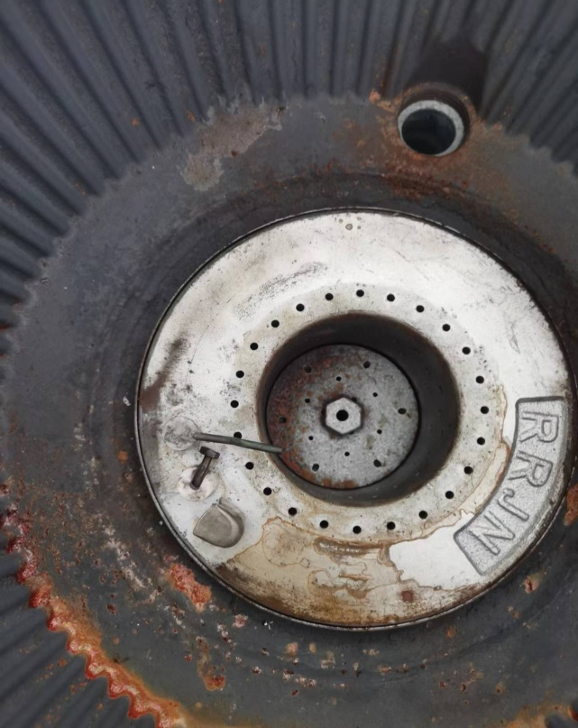
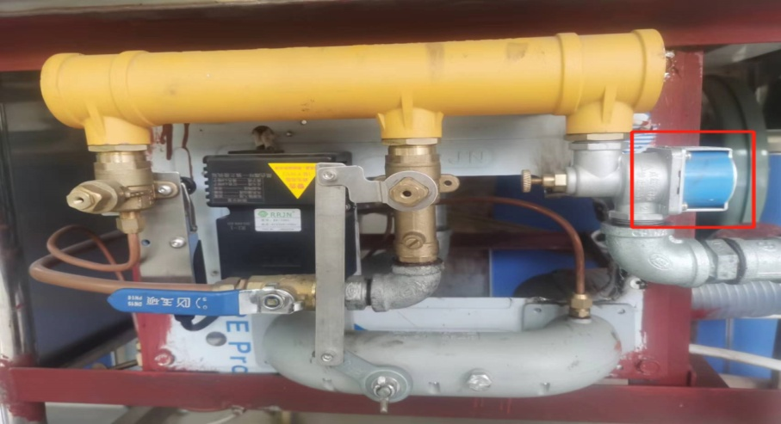
1．查看炉头内是否有熄火保护探针,且内部燃气主管路上是否有自动电磁阀。
熄火保护装置火焰感应针 熄火保护装置电磁阀
2．查看铭牌应牢固、耐用、并能长期固定在燃具醒目位置上,其内容应包括:a)产品名称和型号;b)使用燃气类别;c)燃气额定压力,单位为kPa;d)额定热负荷,单位为kW;e)对于有用电要求的燃具应标有电源性质,额定电压,单位为V;电源频率,单位Hz;额定功率,单位为W;f)制造商名称;g)生产编号或日期;h)执行标准名称和代号;i)对于承压燃具,应注明产品的工作压力。
二、燃气软管
1．家用燃气用橡胶和塑料软管。检查软管上连续长度每隔 300 mm或单根软管标识内容是否完整，包括以下信息：产品名称、规格；制造商名称或缩写；产品标准号；制造季度和年份;使用期限。
2．燃气用具连接用不锈钢波纹软管。检查外观和标志，软管表面应光亮、清洁、不应有明显的划伤和压痕，管口内应无明显污渍。被覆层壁厚应均匀，对管材波纹部分应全部包覆，应有黄色的明显标识，不应有明显的杂质、伤痕、色斑、裂纹。软管被覆层上应有明显清晰、不易涂改的商标、型号、标准号、软管名称、波纹管不锈钢材料牌号、制造商名称和生产批号；软管接头上应有商标、材料牌号和接头连接尺寸。
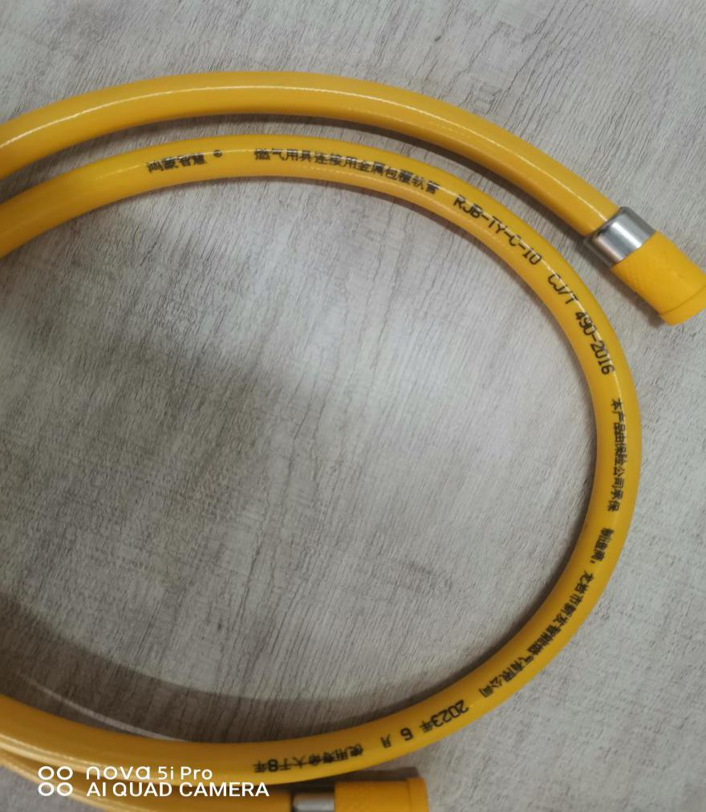

三、瓶装液化石油气调压器（俗称：减压阀或调压阀）
1．查验输出压力应不可调节，调压器设定状态的调节部件应被封固。
调压部件未封固的调压器
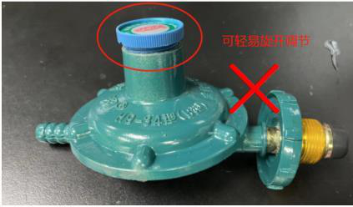
- 查验产品标志、警示内容是否完整，包括以下信息：制造厂名称、商标、型号、生产日期、使用年限及燃气流动方向；带有压力或流量安全装置的调压器标志应在明显位置以不易磨灭的形式标有“超压切断”或“低压切断”或“过流切断”字样。其中带有超压切断装置的还应有额定切断压力；商用瓶装液化石油气调压器应在明显位置以不易磨灭的形式标有“禁止家用”字样。
带有过流切断安全装置的调压器
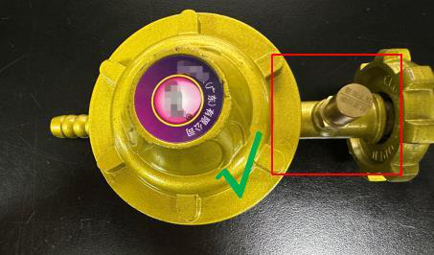
商用调压器警示示例
